HEDMARKSP0STEN 2018
Medlemsblad for Postpensjonistene i Hedmark nr.8/2018
I dette nummeret har vi følgende:
- Kaffetreff på Elverum, Hamar og Tynset
- Fødselsdager
- Julekonstert
- Diverse

Kaffetreff på Elverum, Hamar og Tynset:
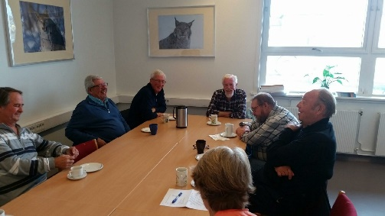
På kaffetreffet på Elverum den 26. september var det 11 medlemmer til stede. Liv orienterte bl.a. om mulighetene for gratis tannlege, mens Sonja orienterte fra siste styremøte. Hun kom bl.a. inn på den flotte turen til Blaafarveværket den 12. september, samt kommende aktiviteter som juletur til Storefjell, julelunsj på Iskroa, og neste års sommer tur som kan bli til Sicilia. Sonja kommenterte også møtet om Tilskuddsdagen, hvor Tore og Johanne deltok, ønsket om flest mulig mailadresser og samarbeidet med HamarPost. Som vanlig gikk ellers praten løst rundt bordet blant en munter forsamling.

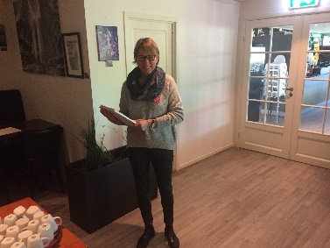
I leders fravær ønsket Odd Pedersen 30 medlemmer velkommen til kaffetreffet på La Perla den 03. oktober. Dagens tema var en orientering om Stortingsmeldingen Leve Hele Livet v/Berit Kalland fra Helse og Omsorg Hamar. Stortingsmeldingen pålegger de enkelte kommuner et stort ansvar bl.a. innenfor følgende områder:
Alderssammensetningen i Norge, Aktiviteter og fellesskap, Mat og måltider, Helsehjelp, Sammenheng i tjenester
Fellesbegrepet går på Godt å bli eldre i egen kommune, og i Hamar Kommune har man bl.a. fokusert på Frisklivssentralen, Ressurssenter for demente, Velferdsteknologi, aktivitet og fellesskap, samarbeid med frivillige (organisasjoner/enkeltpersoner), treningsgrupper, mat/måltider og helsehjelp.

Styret og aktivitetskomiteen orienterte ellers om mulig sommertur til Sicilia i 2018, noe som ca. 50% av de frammøtte var positiv til. Et alternativ/tillegg kan også være en kortere tur til Sverige.

Gunvor orienterte ellers om helsekurs i regi av Frisklivssentralen på Hamar med oppstart den 23. oktober og avslutning den 11. desember. Kurset avholdes på Seniorsenteret Velferden tirsdager kl. 1315 – 1500. Påmelding til frisklivssengtralen@hamar.kommune.no eller 915 22 498.

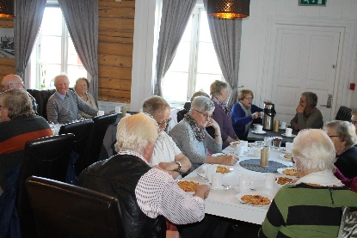
Til kaffetreffet på Tynset den 17. oktober møtte hele 18 medlemmer, inkludert Johanne og Odd fra styret. Johanne og Odd orienterte om aktuelle saker i foreningen bl.a. om planene om en sommertur til Sicilia. Neste kaffetreff/julelunsj på Tynset blir den 04. desember kl. 1300 på Tynset Hotell. Påmelding til Håvard, 90200317, eventuelt til havard@snikende.com.

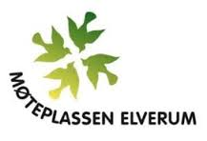
På kaffetreffet på Elverum den 31. oktober var det i alt 14 medlemmer tilstede, inkludert Johanne og Ingrid fra Hamar. Liv orienterte innledningsvis om byplanen for Elverum, og opplyste også om at hun sitter i brukerutvalget for NAV.
Johanne orienterte om aktuelle saker i avdelingen, og nevnte bl.a. orienteringen vi har hatt om prosjektet Leve Hele Livet. Videre orienterte Johanne litt om eldrerådene i kommunene og fylket, om julelunsj på Iskroa, Hamar, sommerturen til Scicilia og samarbeidet med HamarPost BIL/Velferdsrådet.

På kaffetreffet på La Perla den 07. november kunne Johanne ønske hele 44 medlemmer velkommen. Innledningsvis tok Johanne for seg de aktiviteter som står for tur fremover, og nevnte bl.:
- Julelunsjen på Iskroa med påmeldingsfrist den 20.11.2018. Jfr.HP 7/2018.
- Juletur til Storefjell 21. – 22. november. Påmeldingsfristen er her gått ut, men det er 2 ledige plasser på grunn av avbud. Kontakt eventuelt Gunvor
- Sommertur til Sicilia den 16. – 23. juni 2019 er nå vedtatt
  - Alle medlemmer vil få tilsendt en egen folder med informasjon om denne turen i løpet av uke 46. Folderen vil, i tillegg til opplysninger om selve turen, hoteller mv., også inneholde opplysninger om påmeldingsfrist, priser, nødvendige klokkeslett mm.
  - Det er stor interesse for denne turen, og det kan derfor være lurt å være rask med påmeldingen. I tillegg har vi korte frister overfor en del hoteller slik at påmeldingsfrist/betaling av depositum er allerede 18. desember.
- Årsmøtet 2019 avvikles 06. mars, noe vi kommer tilbake til.

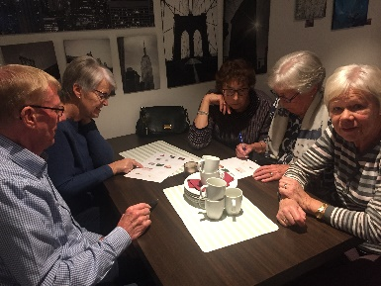
Johanne orienterte ellers om felles styremøte på Lillehammer, hvor bl.a. eldrerådene sto i fokus. Hvordan få flere representanter i disse, og, ikke minst, hvordan skolere våre aktuelle kandidater til disse vervene.
Avslutningsvis var det Johans tur. Ikke vanlig quiz denne gangen, men en rebus som tydeligvis også engasjerte i stor grad.

Diverse:
HamarPost BIL skal avvikle sitt årsmøte på La Perla den 14. februar kl. 1800 (ev. 1830). Ønsker du å bli med å diskutere HamarPosts fremtid så kan du melde deg som medlem (støttemedlem 100 kroner/aktivt medlem 300 kroner) ved å betale inn kontingenten til konto 78770870355. Send gjerne din adresse til otut@online.no.

HamarPost ønsker velkommen til julekonsert:
HamarPost ønsker velkommen til julekonsert i Hamar Domkirke onsdag den 19. desember kl. 2000 med:
Collegium Vocale, Bernt Ola Volungholen og musikk ledet av Roger Andreassen

FRANKERES IKKE IHHT
AVTALE MED POSTEN
NORGE AS

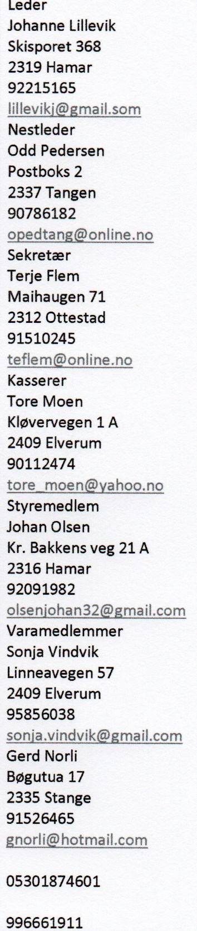
Før konserten innbyr HamarPost til vorspiel med servering og sosialt samvær kl. 1800. Sted for dette vil bli meddelt de påmeldte direkte i god tid før konserten.

HamarPost har reservert 30 plasser så vær rask med påmeldingen dersom du ønsker å delta – det blir nok fort utsolgt.

Prisen, som subsidieres gjennom Hjelms Andersens minnefond, er 300 kroner for måltid og konsert. Ansatte og pensjonister m/ledsagere er hjertelig velkommen.

Påmelding til Harald Nordbye innen 25. november på e – post harno@online.no eller 95031139

Betaling til HamarPost BIL/Velferdsrådet innen 01. desember 2018 til 78770870355.

Fødselsdager:
I november og desember gratulerer vi Oddny Marie Sirhaug, Løten, som fyller 75 år den 11. desember og Anne Lise Michelson, Ilseng, som fyller 75 år den 31. desember. I tillegg gratulerer vi alle som har fødselsdag i november og desember.

Returadresse:
Johanne Lillevik, Skisporet 368, 2319 Hamar

